МОСКОВСКИЙ ГОСУДАРСТВЕННЫЙ ТЕХНИЧЕСКИЙ УНИВЕРСИТЕТ
им. Н.Э. Баумана
Факультет “Информатика и системы управления”
Кафедра ИУ5 “Системы обработки информации и управления”



Дисциплина “Парадигмы и конструкции языков программирования”

Отчет по лабораторной работе №5
“Разработка простого бота для Telegram с использованием языка Python”

Выполнил:
Студент группы ИУ5-33Б
Якубова Д. Р.
Преподаватель:
Гапанюк Ю. Е.

Москва 2025
Цель лабораторной работы
Цель лабораторной работы: изучение разработки ботов в Telegram.
Задание лабораторной работы
Разработайте простого бота для Telegram. Бот должен использовать функциональность создания кнопок.

Листинг кода (доп задание):
bot.py
import datetime
import logging
from telegram import Update, InlineKeyboardButton, InlineKeyboardMarkup
from telegram.ext import Application, CommandHandler, MessageHandler, CallbackQueryHandler, filters, ContextTypes
import requests
from config import TELEGRAM_TOKEN, OPENWEATHER_TOKEN

logging.basicConfig(
format='%(asctime)s - %(name)s - %(levelname)s - %(message)s',
level=logging.INFO
)
logger = logging.getLogger(__name__)

code_to_smile = {
"Clear": "Ясно ",
"Clouds": "Облачно ",
"Rain": "Дождь ",
"Drizzle": "Морось ",
"Thunderstorm": "Гроза ",
"Snow": "Снег ",
"Mist": "Туман ",
"Smoke": "Дым ",
"Haze": "Мгла ",
"Dust": "Пыль ",
"Fog": "Туман ",
"Sand": "Песчаная буря ",
"Ash": "Пепел ",
"Squall": "Шквал ",
"Tornado": "Торнадо "
}

# Столицы для быстрого выбора
CAPITALS = {
"Москва": {"name": "Москва", "country": "RU"},
"Лондон": {"name": "London", "country": "GB"},
"Париж": {"name": "Paris", "country": "FR"}
}

async def start(update: Update, context: ContextTypes.DEFAULT_TYPE):
user = update.effective_user
welcome_text = (
f"Привет, {user.first_name}! 👋\n\n"
"Я бот погоды \n\n"
"Вы можете:\n"
"1. Отправить название любого города\n"
"2. Использовать команду /weather [город]\n"
"3. Выбрать одну из популярных столиц ниже ⬇️\n\n"
"Доступные команды:\n"
"/start - начать диалог\n"
"/help - помощь\n"
"/weather [город] - узнать погоду\n"
"/capitals - быстрый выбор столиц\n"
"/allcapitals - погода во всех столицах\n"
"/about - о боте"
)

keyboard = [
[InlineKeyboardButton("🇷🇺 Москва", callback_data="capital_Москва")],
[InlineKeyboardButton("🇬🇧 Лондон", callback_data="capital_Лондон")],
[InlineKeyboardButton("🇫🇷 Париж", callback_data="capital_Париж")],
[InlineKeyboardButton("📍 Все столицы", callback_data="all_capitals")]
]
reply_markup = InlineKeyboardMarkup(keyboard)

await update.message.reply_text(welcome_text, reply_markup=reply_markup)

async def help_command(update: Update, context: ContextTypes.DEFAULT_TYPE):
help_text = (
" Как пользоваться ботом:\n\n"
"1. Просто отправьте название города текстом:\n"
" Например: Москва\n\n"
"2. Или используйте команду:\n"
" /weather Москва\n\n"
"3. Выберите столицу из списка:\n"
" /capitals - меню выбора столиц\n"
" /allcapitals - погода сразу во всех столицах\n\n"
"4. Поддерживаются города на русском и английском:\n"
" Санкт-Петербург, New York, Berlin\n\n"
"Доступные команды:\n"
"/start - начать\n"
"/help - эта справка\n"
"/weather [город] - узнать погоду\n"
"/capitals - выбор столиц\n"
"/allcapitals - погода во всех столицах\n"
"/about - информация о боте"
)
await update.message.reply_text(help_text)

async def about_command(update: Update, context: ContextTypes.DEFAULT_TYPE):
about_text = (
" Weather Bot v2.0\n\n"
"Бот показывает текущую погоду в любом городе мира.\n"
"Имеет быстрый доступ к популярным столицам.\n\n"
"Доступные столицы:\n"
"• 🇷🇺 Москва (Россия)\n"
"• 🇬🇧 Лондон (Великобритания)\n"
"• 🇫🇷 Париж (Франция)\n\n"
"Использует данные OpenWeatherMap API.\n"
"Разработчик: Ваше имя\n"
"Источник данных: openweathermap.org"
)
await update.message.reply_text(about_text)

async def capitals_command(update: Update, context: ContextTypes.DEFAULT_TYPE):
"""Показать меню выбора столиц"""
keyboard = [
[InlineKeyboardButton("🇷🇺 Москва", callback_data="capital_Москва")],
[InlineKeyboardButton("🇬🇧 Лондон", callback_data="capital_Лондон")],
[InlineKeyboardButton("🇫🇷 Париж", callback_data="capital_Париж")],
[InlineKeyboardButton("📍 Все столицы", callback_data="all_capitals")]
]
reply_markup = InlineKeyboardMarkup(keyboard)

text = (
" Выберите столицу:\n\n"
"• 🇷🇺 Москва - Россия\n"
"• 🇬🇧 Лондон - Великобритания\n"
"• 🇫🇷 Париж - Франция\n\n"
"Или нажмите 'Все столицы' для одновременного показа погоды."
)

await update.message.reply_text(text, reply_markup=reply_markup)

async def all_capitals_command(update: Update, context: ContextTypes.DEFAULT_TYPE):
"""Показать погоду сразу во всех столицах"""
await update.message.chat.send_action(action="typing")

text = " *Погода в столицах*\n━━━━━━━━━━━━━━━━━━━━\n"

for capital_name, capital_info in CAPITALS.items():
try:
weather_data = await fetch_weather_data(capital_info["name"])
if weather_data:
city_text = format_weather_data(weather_data, capital_name)
text += f"\n{city_text}\n━━━━━━━━━━━━━━━━━━━━"
except Exception as e:
logger.error(f"Ошибка получения погоды для {capital_name}: {e}")
text += f"\n❌ Ошибка получения данных для {capital_name}\n━━━━━━━━━━━━━━━━━━━━"

await update.message.reply_text(text, parse_mode='Markdown')

async def button_callback(update: Update, context: ContextTypes.DEFAULT_TYPE):
"""Обработка нажатий кнопок"""
query = update.callback_query
await query.answer()

if query.data.startswith("capital_"):
capital_name = query.data.replace("capital_", "")
if capital_name in CAPITALS:
await get_weather(query, CAPITALS[capital_name]["name"])

elif query.data == "all_capitals":
await show_all_capitals(query)

async def show_all_capitals(query):
"""Показать погоду во всех столицах"""
await query.message.chat.send_action(action="typing")

text = " *Погода в столицах*\n━━━━━━━━━━━━━━━━━━━━\n"

for capital_name, capital_info in CAPITALS.items():
try:
weather_data = await fetch_weather_data(capital_info["name"])
if weather_data:
city_text = format_weather_data(weather_data, capital_name)
text += f"\n{city_text}\n━━━━━━━━━━━━━━━━━━━━"
except Exception as e:
logger.error(f"Ошибка получения погоды для {capital_name}: {e}")
text += f"\n❌ Ошибка получения данных для {capital_name}\n━━━━━━━━━━━━━━━━━━━━"

await query.edit_message_text(text, parse_mode='Markdown')

async def weather_command(update: Update, context: ContextTypes.DEFAULT_TYPE):
if not context.args:
keyboard = [
[InlineKeyboardButton("🇷🇺 Москва", callback_data="capital_Москва")],
[InlineKeyboardButton("🇬🇧 Лондон", callback_data="capital_Лондон")],
[InlineKeyboardButton("🇫🇷 Париж", callback_data="capital_Париж")]
]
reply_markup = InlineKeyboardMarkup(keyboard)

await update.message.reply_text(
"Пожалуйста, укажите город.\n"
"Пример: /weather Москва\n"
"Или просто отправьте название города текстом.\n\n"
"Или выберите одну из столиц:",
reply_markup=reply_markup
)
return

city = ' '.join(context.args)
await get_weather(update, city)

async def handle_text(update: Update, context: ContextTypes.DEFAULT_TYPE):
city = update.message.text.strip()
await get_weather(update, city)

async def fetch_weather_data(city: str):
"""Получить данные о погоде для города"""
url = f"http://api.openweathermap.org/data/2.5/weather"
params = {
'q': city,
'appid': OPENWEATHER_TOKEN,
'units': 'metric',
'lang': 'ru'
}

response = requests.get(url, params=params, timeout=10)
data = response.json()

if data.get('cod') != 200:
return None

return data

def format_weather_data(data, custom_name=None):
"""Отформатировать данные о погоде в читаемый текст"""
city_name = custom_name or data['name']
country = data['sys']['country']
temp = data['main']['temp']
feels_like = data['main']['feels_like']
humidity = data['main']['humidity']
pressure = data['main']['pressure']
wind_speed = data['wind']['speed']
weather_desc = data['weather'][0]['main']
description = data['weather'][0]['description']

weather_emoji = code_to_smile.get(weather_desc, "🌈")

sunrise = datetime.datetime.fromtimestamp(data['sys']['sunrise']).strftime('%H:%M')
sunset = datetime.datetime.fromtimestamp(data['sys']['sunset']).strftime('%H:%M')

# Флаги для стран
country_flags = {
'RU': '🇷🇺',
'GB': '🇬🇧',
'FR': '🇫🇷'
}

flag = country_flags.get(country, '🏳️')

weather_info = (
f"{flag} *{city_name}*\n"
f" Температура: *{temp:.1f}°C*\n"
f" Ощущается как: *{feels_like:.1f}°C*\n"
f" Ветер: *{wind_speed} м/с*\n"
f" Влажность: *{humidity}%*\n"
f" Погода: {weather_emoji} {description.capitalize()}"
)

return weather_info

async def get_weather(update, city: str):
try:
if hasattr(update, 'message'):
await update.message.chat.send_action(action="typing")
message_func = update.message.reply_text
else:
await update.message.chat.send_action(action="typing")
message_func = update.edit_message_text

weather_data = await fetch_weather_data(city)

if weather_data is None:
await message_func(f"❌ Город '{city}' не найден. Проверьте написание.")
return

# Получаем русское название для столиц, если нужно
display_name = city
for cap_name, cap_info in CAPITALS.items():
if cap_info["name"].lower() == city.lower():
display_name = cap_name
break

weather_info = format_weather_data(weather_data, display_name)

full_info = f"{weather_info}\n━━━━━━━━━━━━━━━━━━━━\nХорошего дня! ✨"

await message_func(full_info, parse_mode='Markdown')

except requests.exceptions.Timeout:
await message_func("⏰ Превышено время ожидания ответа от сервера погоды.")
except requests.exceptions.ConnectionError:
await message_func("🔌 Ошибка подключения к интернету.")
except Exception as e:
logger.error(f"Ошибка: {e}")
await message_func("❌ Произошла ошибка. Попробуйте позже.")

async def error_handler(update: Update, context: ContextTypes.DEFAULT_TYPE):
logger.error(f"Ошибка: {context.error}")
try:
if update and update.message:
await update.message.reply_text("⚠️ Произошла ошибка. Попробуйте снова.")
except:
pass

def main():
if TELEGRAM_TOKEN == "ВАШ_TELEGRAM_TOKEN_ЗДЕСЬ":
print("❌ ОШИБКА: Укажите Telegram токен!")
print("1. Создайте файл config.py с содержанием:")
print(" TELEGRAM_TOKEN = 'ваш_токен'")
print(" OPENWEATHER_TOKEN = 'ваш_токен'")
print("\n2. Или замените токены прямо в этом файле")
print("\n3. Получите токены:")
print(" - Telegram: @BotFather")
print(" - OpenWeather: openweathermap.org")
return

if OPENWEATHER_TOKEN == "ВАШ_OPENWEATHER_TOKEN_ЗДЕСЬ":
print("❌ ОШИБКА: Укажите OpenWeather токен!")
return

application = Application.builder().token(TELEGRAM_TOKEN).build()

# Регистрация обработчиков команд
application.add_handler(CommandHandler("start", start))
application.add_handler(CommandHandler("help", help_command))
application.add_handler(CommandHandler("weather", weather_command))
application.add_handler(CommandHandler("about", about_command))
application.add_handler(CommandHandler("capitals", capitals_command))
application.add_handler(CommandHandler("allcapitals", all_capitals_command))

# Обработчик кнопок
application.add_handler(CallbackQueryHandler(button_callback))

# Обработчик текстовых сообщений
application.add_handler(MessageHandler(filters.TEXT & ~filters.COMMAND, handle_text))

# Обработчик ошибок
application.add_error_handler(error_handler)

print("=" * 50)
print("✅ Бот запускается...")
print(" Проверьте бота в Telegram")
print(" Доступны быстрые столицы: Москва, Лондон, Париж")
print(" Для остановки нажмите Ctrl+C")
print("=" * 50)

application.run_polling(allowed_updates=Update.ALL_TYPES)

if __name__ == '__main__':
main()

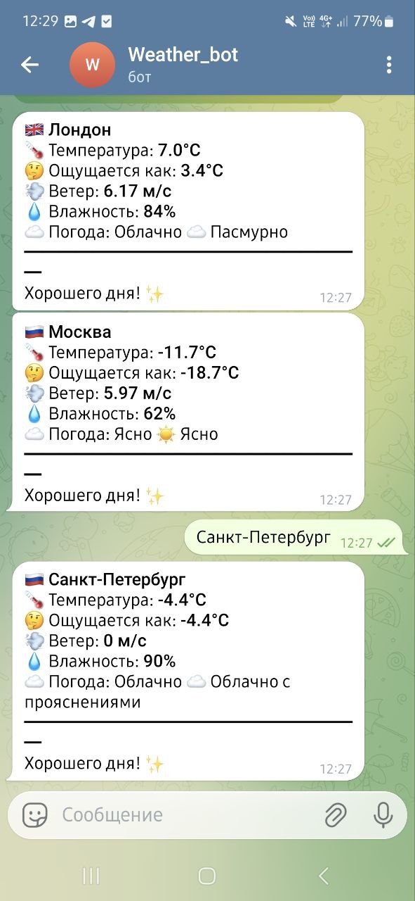
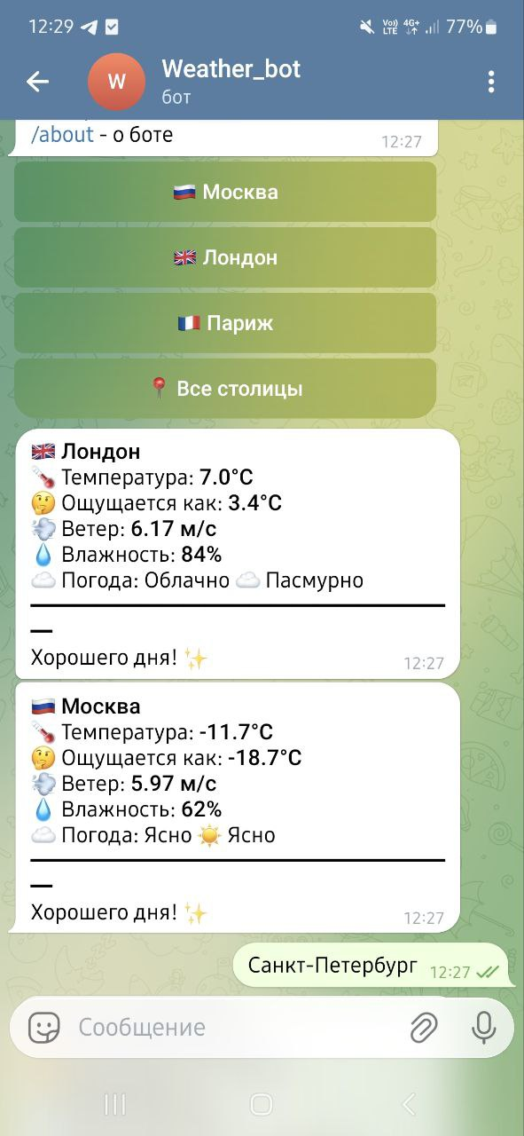
Скриншот работы программы

